# ТЕХНИЧЕСКОЕ ЗАДАНИЕ

**Общее задание**: разработать программу для проектирования технического объекта в соответствии с индивидуальным вариантом задания (муфта).

# ПРИЛОЖЕНИЕ

Исходные данные:

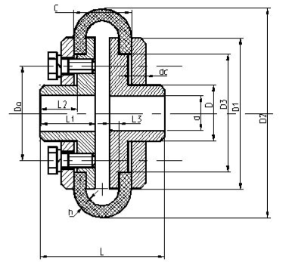

Рис.1.Рабочий чертеж муфты.

Методика проведения расчетов:

1. Определить диаметр D2 по зависимости:

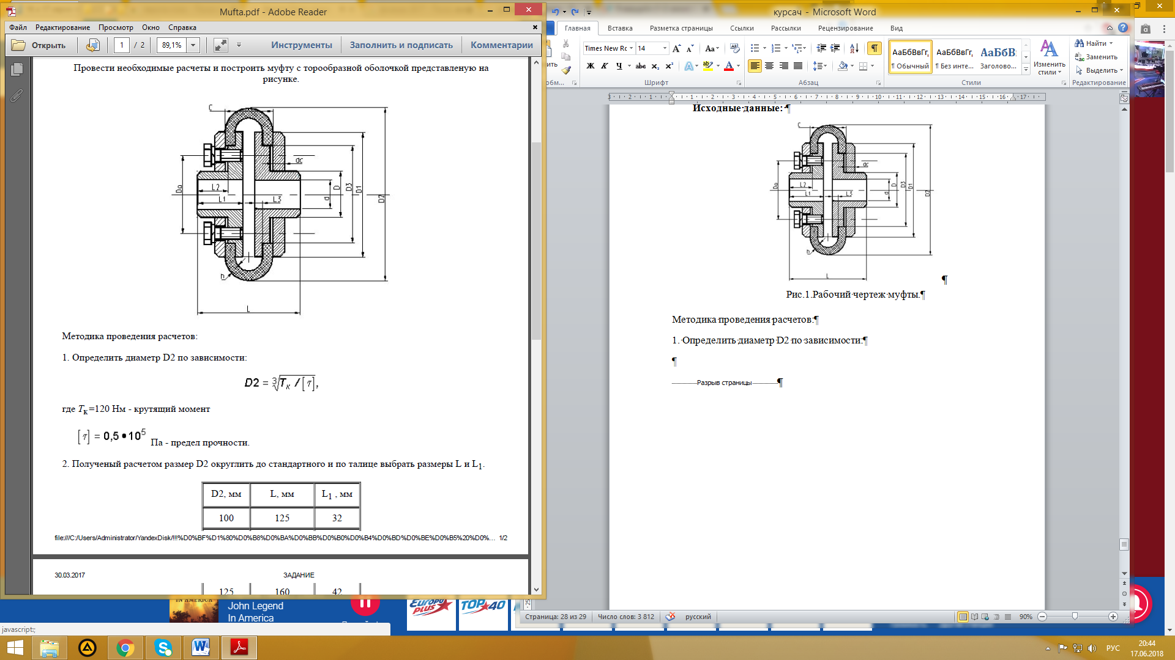

где *Т*к =120 Нм крутящий момент

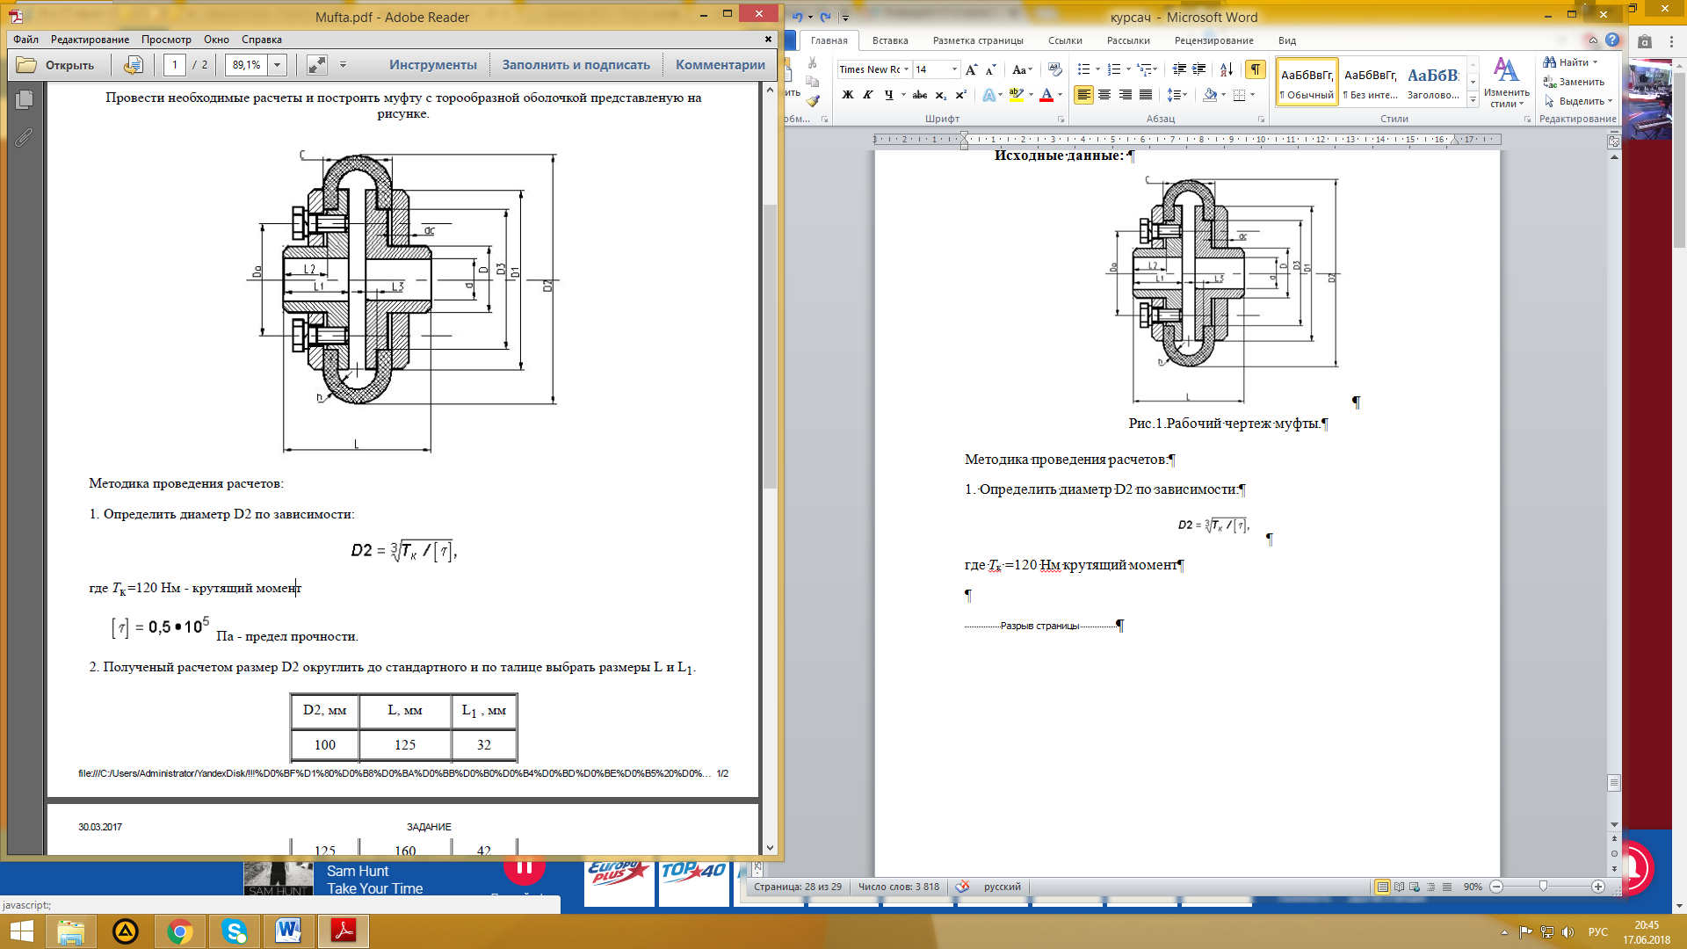 Па предел прочности.

2. Полученный расчетом размер D2 округлить до стандартного и по таблице выбрать размеры L и L1.

|  |  |  |
| --- | --- | --- |
| D2, мм | L, мм | L1, мм |
| 100 | 125 | 32 |
| 125 | 160 | 42 |
| 160 | 200 | 52 |
| 180 | 220 | 62 |
| 200 | 270 | 82 |
| 220 | 280 | 82 |
| 250 | 280 | 82 |
| 280 | 360 | 112 |
| 320 | 370 | 112 |

3. Определить ориентировочные соотношения основных размеров элементов муфты:

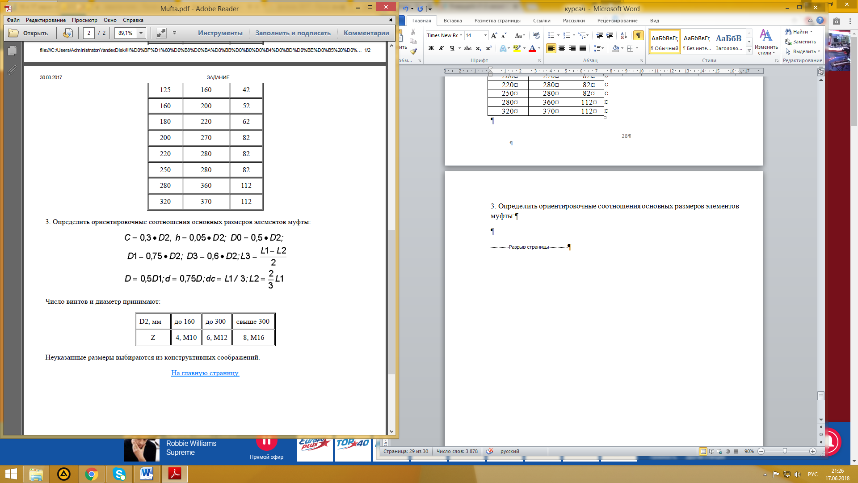

Число винтов и диаметр принимают:

|  |  |  |  |
| --- | --- | --- | --- |
| D2, мм | до 160 | до 300 | свыше 300 |
| Z | 4, М10 | 6, М12 | 8, М16 |

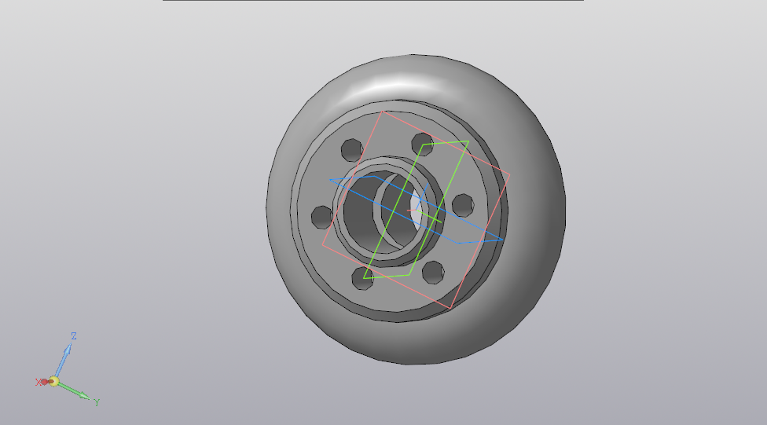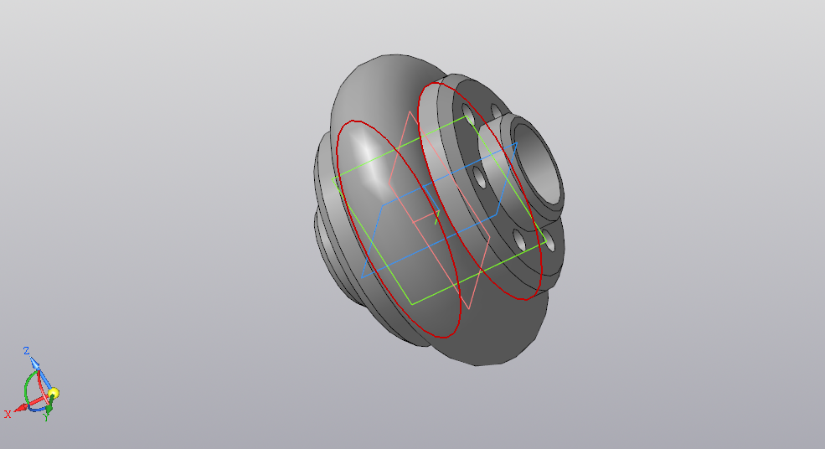

Рис.2 Фигура «Муфта».

На рис.2 показана деталь и ее параметры таковы: крутящийся момент – 20, количество болтов – 6, радиус болтов – 4.